

Российская Федерация
Городская Дума города Калуги

РЕШЕНИЕ

от 24.10.2012 № 151

О внесении изменений в решение Городской Думы города Калуги от 14.12.2011 № 247 «Об утверждении Правил землепользования и застройки городского округа «Город Калуга»

В соответствии со статьями 31, 32, 33 Градостроительного кодекса Российской Федерации, на основании статей 24, 47 Устава муниципального образования «Город Калуга», с учетом протоколов публичных слушаний в населенном пункте г. Калуга по проекту изменений в Правила землепользования и застройки городского округа «Город Калуга» и заключения о результатах публичных слушаний по проекту изменений в Правила землепользования и застройки городского округа «Город Калуга», проведенных в городе Калуге, Городская Дума города Калуги

РЕШИЛА:

1. Внести в Правила землепользования и застройки городского округа «Город Калуга», утвержденные решением Городской Думы города Калуги от 14.12.2011 № 247 «Об утверждении Правил землепользования и застройки городского округа «Город Калуга» (далее – Правила), следующие изменения:
1.1. В статью 45 Правил внести следующие изменения:

- фрагмент карты градостроительного зонирования в отношении территориальной зоны, в границах которой расположены земельные участки с кадастровыми номерами 40:26:000385:62, 40:26:000385:86, изложить в редакции:

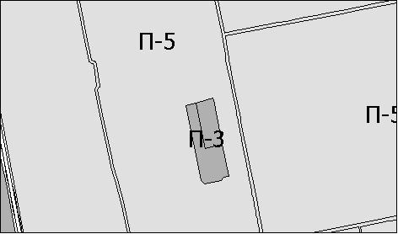

- фрагмент карты градостроительного зонирования в отношении территориальной зоны, в границах которой расположены земельные участки с кадастровыми номерами 40:25:000215:94, 40:25:000215:95, изложить в редакции:

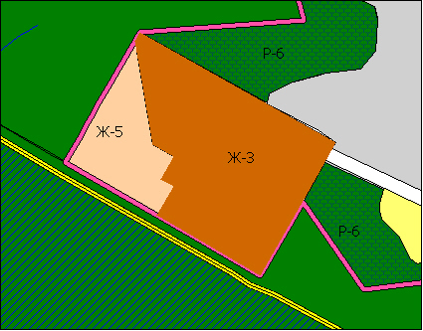

- фрагмент карты градостроительного зонирования в отношении территориальной зоны, в границах которой расположен земельный участок с кадастровым номером 40:25:000105:0353, изложить в редакции:

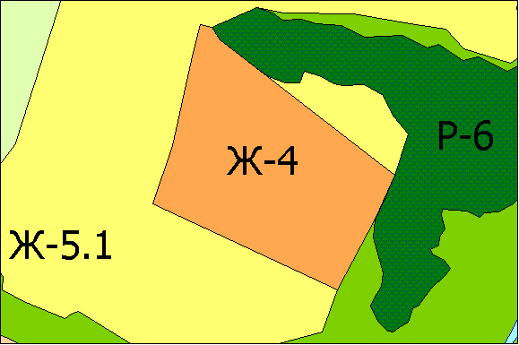

- фрагмент карты градостроительного зонирования в отношении территории объекта культурного наследия федерального значения «Городище Семеново» изложить в редакции:

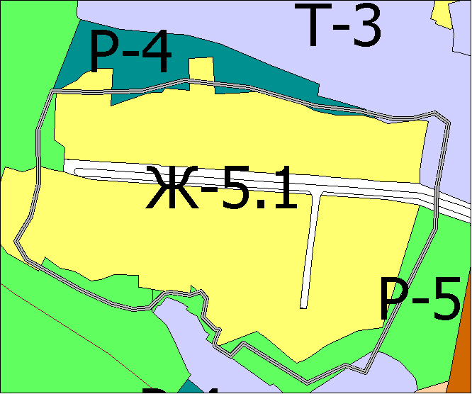

1.2. В статью 47 Правил внести следующее изменение:
- фрагмент карты зон с особыми условиями использования территории по условиям охраны объектов культурного наследия в отношении территории объекта культурного наследия федерального значения «Городище Семеново» изложить в редакции:

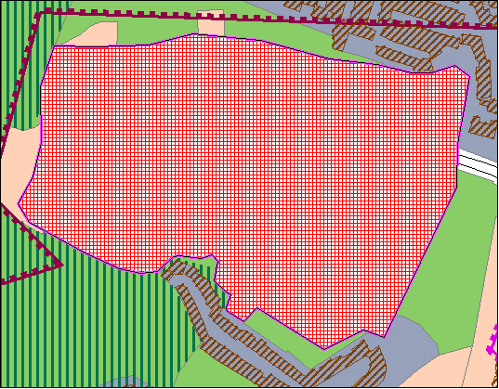

1.3. В статью 48.2 Правил внести следующие изменения:

- перечень условно разрешенных видов использования, размещающихся только на земельных участках, непосредственно примыкающих к красным линиям улиц, дорог, площадей, проездов, набережных, бульваров, являющихся территориями общего пользования (за исключением внутриквартальных проездов), при отсутствии норм законодательства, запрещающих их размещение, для зоны застройки многоэтажными жилыми домами (Ж-1) дополнить пунктом 5 следующего содержания:

«5. Здания многофункционального назначения (до 15000 кв.м общей площади)»;

- перечень условно разрешенных видов использования для зоны застройки среднеэтажными жилыми домами (Ж-2) дополнить пунктом 13 следующего содержания:

«13. Многоквартирные жилые дома до 9 этажей включительно в качестве архитектурных доминант»;

- перечень условно разрешенных видов использования, размещающихся только на земельных участках, непосредственно примыкающих к красным линиям улиц, дорог, площадей, проездов, набережных, бульваров, являющихся территориями общего пользования (за исключением внутриквартальных проездов), при отсутствии норм законодательства, запрещающих их размещение, для зоны застройки среднеэтажными жилыми домами (Ж-2) дополнить пунктом 5 следующего содержания:

«5. Здания многофункционального назначения (до 15000 кв.м общей площади)»;
- раздел ОЖ Зона общественно-делового и жилого назначения после перечня условно разрешенных видов использования дополнить абзацем следующего содержания:
«Условно разрешенные виды использования, размещающиеся только на земельных участках, непосредственно примыкающих к красным линиям улиц, дорог, площадей, проездов, набережных, бульваров, являющихся территориями общего пользования (за исключением внутриквартальных проездов), при отсутствии норм законодательства, запрещающих их размещение:
1. Здания многофункционального назначения (до 15000 кв.м общей площади)».

2. Настоящее решение вступает в силу после его официального опубликования (обнародования).
3. Контроль за исполнением настоящего решения возложить на комитет Городской Думы города Калуги по территориальному развитию города и городскому хозяйству (Борсук В.В.).

Глава городского самоуправления
города Калуги А.Г. Иванов

